Jakie zwierzątko będzie następne?

1. 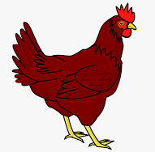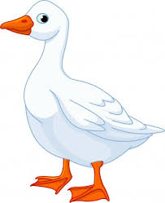 _____________ ____________

2. _____________ ____________

